**24 МАРТА – ВСЕМИРНЫЙ ДЕНЬ БОРЬБЫ С ТУБЕРКУЛЕЗОМ**

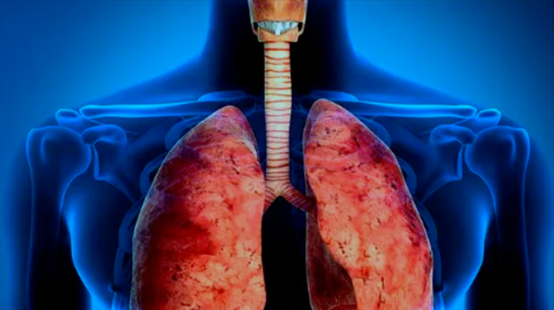

**Факты о туберкулезе, которых вы, возможно, не знали**

**Туберкулёз** – широко распространённое инфекционное заболевание человека и животных, вызываемое палочкой Коха.

1.Туберкулёз — это одна из 10 ведущих причин смерти в мире.

2. По данным ВОЗ в 2023 году было зафиксировано **10,8 миллиона новых случаев туберкулеза.**

3. Ежедневно в России 286 человек узнают о том, что больны туберкулёзом. Ежедневно от этой болезни умирают 55 человек.

4. Медицинские обследования населения в Сибирском и Дальневосточном федеральных округах России, неблагополучных по туберкулёзу, показали, что в среднем латентную (скрытую) форму инфекции имеют 17,4 — 19,9 % обследованных в группах риска, но в разных регионах инфицированы могут быть от 4,8 до 47,6 % населения!

5. В Забайкальском крае в 2024 г. зарегистрировано 330 впервые выявленных случаев активного туберкулеза,

6. Чаще всего, в 99,0% случаев, люди заболевают туберкулезом органов дыхания.

7. Группы риска по заражению туберкулезом:

- пожилые люди;

- лица, страдающие хроническими заболеваниями (сахарный диабет, ВИЧ-инфекция, аутоиммунные заболевания);

- люди с онкологическими заболеваниями;

- люди, принимающие иммуносупрессивные препараты;

- пациенты, перенесшие тяжелые операции;

- курильщики.

8. Контакт с больным туберкулёзом не означает, что те, кто находятся с ним рядом, заразятся. А ещё есть люди, генетически не восприимчивые к микробактериям.

9. Около 25-30% населения планеты инфицированы микобактериями туберкулеза, но не болеют. Риск развития инфекции на протяжении их жизни составляет около 10%. Остальные приобретают стойкий иммунитет и остаются здоровыми.

10. В основном туберкулез передается воздушно-капельным путем – при кашле, чихании. Возможна передача возбудителя контактно-бытовым путем.

11. Туберкулёзом можно заболеть при общем выкуривании сигареты, поцелуях. Особенно, если есть повреждения слизистой оболочки ротовой полости, кариес зубов.

12. Если у больного открытая форма туберкулеза, то в капле его мокроты может содержаться до 2–3 миллионов бактерий. За сутки он выделяет от 15 млн. до 7 млрд. микобактерий и подвергает риску заражения окружающих.

13. Из животных чаще всего туберкулезом болеет крупный рогатый скот. Зарегистрированы также случаи передачи инфекции человеку от собак и кошек. Всё же для человека риск заражения туберкулезом через больных животных крайне низок.

13. В Египте была обнаружена мумия человека, возраст которой более 2 тыс. лет, со следами поражений, характерными для туберкулёза.

14. В Европе в 18 веке заболевание достигло огромных масштабов. Его называли «чахоткой» и «белой чумой».

15. В Индии были запрещены браки с больными туберкулёзом.

16. От туберкулёза умерли такие известные люди, как В.Г. Белинский, Н.А. Добролюбов, А.П. Чехов, Ф. Шопен.

17. Все органы и ткани человека могут быть поражены туберкулёзом: легкие, мочеполовая система, опорно-двигательный аппарат, глаза, почки, желудочно-кишечный тракт, лимфатические узлы, кожа.

18. Туберкулёз излечим, но при этом максимально эффективное лекарство против него не изобрели.

19. Область медицины, занимающаяся туберкулёзом, называется фтизиатрией, а специалистов в ней работающих называют фтизиатрами.

20. Прямые солнечные лучи убивают туберкулезную палочку в течение 10-15 минут. Столь же эффективно кипячение, при котором туберкулезные палочки гибнут в течение 30 минут.

Будьте здоровы и не забывайте о профилактике туберкулеза!

В случае возникновения нештатной ситуации санитарно-эпидемиологического характера для получения консультации и защиты своих прав вы можете обратиться в Единый консультационный центр Роспотребнадзора 8 800 555 49 43.

# санпросвет

Информация подготовлена по материалам: <https://cgon.rospotrebnadzor.ru/>, 75.rospotrebnadzor.ru